ЛГД-122 |  | Экскаватор
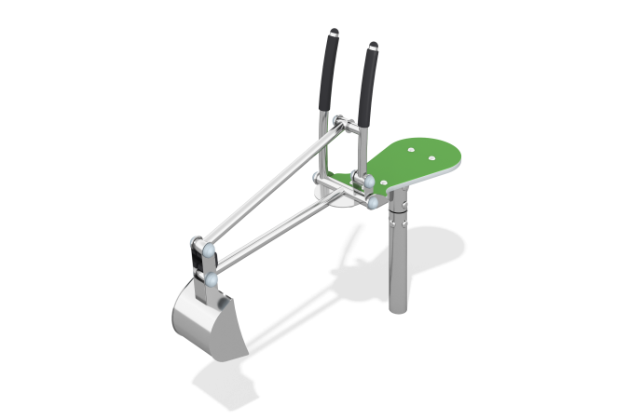

Размеры, мм: | 240x1100x700 | Вес, кг: | 18
Характеристики материалов
Материалы: Металл, акриловая краска, нержавейка, HDPE, порошковая краска, резина.
Центральная опорная стойка выполнена из круглой металлической трубы диаметром 57 мм с толщиной стенки 3,5 мм и имеет в нижней части фланец размером 150х150 мм толщиной 6,0 мм. Во фланце просверлены 4 отверстия диаметром 11,0 мм для крепления стойки к закладному элементу.
Рычаги с ручками управления выполнены из металлической круглой трубы диаметром
33,5 мм и установлены через оси на металлическом профиле сечением 40х80 мм, который так же является основанием для сидения, которое выполнено из листового полиэтилена высокой плотности — HDPE толщиной 15 мм.
Продольные тяги выполнены из металлической круглой трубы диаметром 26,8 мм. Все усилия от рычагов управления на ковш передаются через узлы с подшипниками.
Ковш выполнен из нержавеющей стали толщиной 2,0 мм с размером: глубина - 100 мм и ширина - 104 мм.
Комплектация:
Элемент «Экскаватор» в сборе – 1 компл.
Комплект крепежа – 1 шт.

